BÀI HỌC KINH NGHIỆM TRONG BUỒNG MÁY
Accidents

- Tạo ra môi trường làm việc trong đó nhân viên có thể lên tiếng
IMCA (Hiệp hội các Nhà thầu Hàng hải Quốc tế) đã chia sẻ bài học kinh nghiệm từ một vụ tai nạn nghiêm trọng, trong đó một Máy hai trên tàu bị thương nặng ở ngón tay cái bên trái trong khi tháo dỡ đường ống nước xám.
Điều gì đã xảy ra?
Sỹ quan Máy hai và Máy ba bắt đầu tháo dỡ đoạn ống thẳng đứng của hệ thống nước xám trong buồng máy. Họ tháo các bu-lông ở cả hai mặt bích (trên và dưới), chỉ để lại hai bu-lông trên mặt bích phía trên ở trạng thái lỏng để giữ ống cố định. Trong khi tháo giá kẹp chữ U (U-clamp) ở phía dưới thì đường ống bất ngờ bị rơi xuống khoảng 1,4 mét. Đường ống này nặng khoảng 25 kg.
Ngón tay cái bên trái của Máy hai bị kẹp giữa ống đang rơi và tấm đỡ của giá kẹp chữ U, dẫn đến bị cắt cụt một phần ngón tay.
Một cuộc họp giao ban (pre-job meeting) và họp an toàn trước khi làm việc (toolbox meeting) đã được tiến hành với tất cả những người liên quan tới công việc. Công việc bảo dưỡng đường ống nước xám đã được thảo luận, và Giấy phép làm việc (Permit to Work) cùng với đánh giá rủi ro (Risk Assessment) đã được ban hành đầy đủ.
Điều gì có thể làm tốt hơn?
- Đoạn ống thẳng đứng chỉ được giữ bằng hai bu-lông lỏng ở mặt bích phía trên. Nếu đoạn ống đó được cố định chắc chắn hơn thì có thể sự cố rơi ống đã không xảy ra.
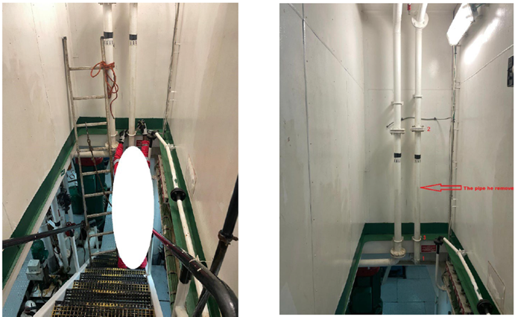
- Sỹ quan Máy hai dùng tay trái để giữ thăng bằng khi nới lỏng kẹp chữ U. Hành động này đưa bàn tay vào vị trí nguy hiểm (“line of fire”) – điều mà lý tưởng ra thì nên được nhận biết rõ hoặc thiết kế sao cho không thể xảy ra.
- Nếu có thêm một cơ cấu cố định phụ (secondary securing arrangement) thì sự cố – và ngón tay cái – có thể đã được cứu.
- Một văn hóa đặt câu hỏi và khuyến khích lên tiếng có thể giúp một trong hai sỹ quan nói: “Khoan đã – chúng ta đang làm việc này không an toàn! Hãy DỪNG lại và thiết lập lại cách làm.”
Bài học kinh nghiệm
- Luôn bố trí cơ cấu cố định chính và phụ khi tháo dỡ các tải trọng treo.
- Xây dựng văn hóa làm việc trong đó mọi nhân viên – kể cả cấp dưới – có thể lên tiếng và chất vấn các hành vi không an toàn.
2. Dừng lại và cân nhắc rủi ro trước khi làm việc
Cơ quan Hàng hải Anh (MCA) đã rút ra bài học từ một sự cố trong buồng máy, khi hai thuyền viên thực hiện nhiệm vụ trực phòng cháy thường kỳ và kiểm tra hệ thống thruster (áp suất và nhiệt độ dầu). Một trong hai người bị thương do ngã khỏi chiếc thang đứng.
Điều gì đã xảy ra?
Sự cố xảy ra khi họ đang trèo lên một chiếc thang thẳng cao 3 mét. Một thuyền viên cầm thiết bị tuần tra phòng cháy (fire patrol device) bằng một tay. Khi gần đến đỉnh thang, người này bị tuột tay khỏi tay vịn, ngã xuống và đập đầu vào mép của bệ thép trên sàn và bị rách nhẹ ở chân mày phải.
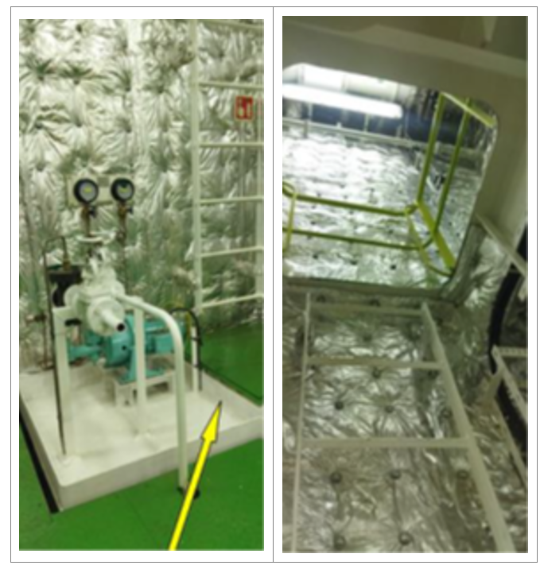
Đã có điều gì sai?
- Thuyền viên đã trèo lên thang trong khi tay đang cầm vật dụng.
- Chiếc thang không được kéo dài đủ lên đến tầng trên để đảm bảo việc tiếp cận an toàn.
- Các bậc thang không được phủ lớp chống trượt.
Bài học kinh nghiệm:
- Thiết kế của thang đứng và vị trí đặt thang khiến cho thuyền viên dễ rơi vào tình huống không an toàn.
- Thiết kế này không phù hợp và không đầy đủ.
- Lẽ ra có thể lắp thêm phần nối dài cho thang lên đến tận sàn boong trên.
- Có thể sơn phủ lớp chống trượt trên các bậc thang.
- Có thể cung cấp túi hoặc dụng cụ mang theo để chứa “thiết bị tuần tra phòng cháy”.
- Công việc này được xem là “thường lệ” nên cách thực hiện này được chấp nhận mà không bị đặt câu hỏi hay xem xét lại.
- Việc cố gắng trèo thang khi tay đang cầm vật dụng cho thấy nhận thức về rủi ro tiềm ẩn của công việc này còn hạn chế.
- Đã bỏ lỡ cơ hội dừng lại để xem xét rủi ro của công việc — chẳng hạn như thảo luận đánh giá an toàn công việc (JSA) hoặc tổ chức buổi “họp trao đổi ngắn” (toolbox talk) trước khi bắt đầu.
------------------------

